Schulversuchspraktikum
Sommersemester 2016
Klassenstufen 7 & 8

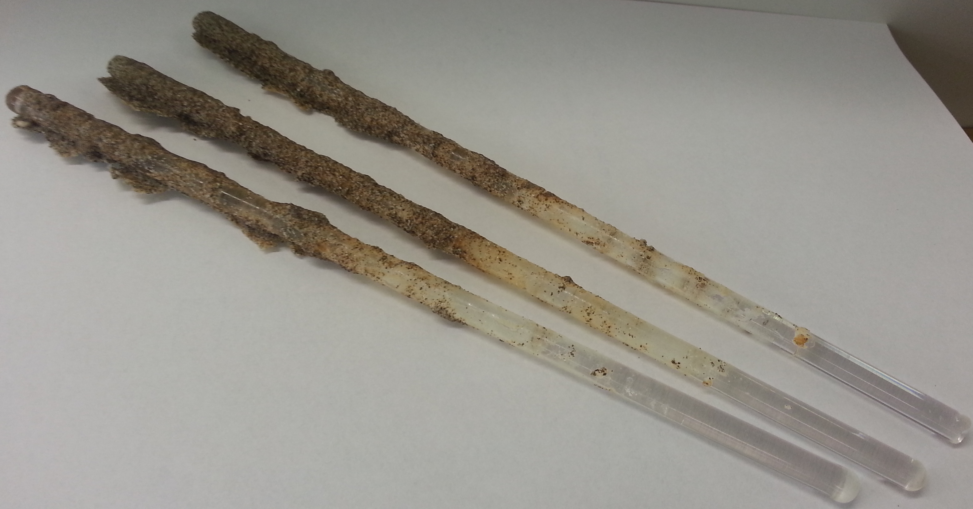

Reaktion von Metallen und Nichtmetallen mit Sauerstoff und Luft
Kurzprotokoll

Auf einen Blick:
In dem vorliegenden Kurzprotokoll wird ein Lehrerversuch gezeigt, bei dem es sich um die Verbrennung eines Nichtmetalls (Schwefel) handelt und der Nachweis der Schwefelsäure, die durch die Reaktion mit Schwefeldioxid mit Wasser entstanden ist. Desweiteren wird ein Schülerversuch vorgestellt, bei dem die SuS das Thema Reaktion von Metallen mit Sauerstoff auf ihre Lebenswelt übertragen, indem sie selbst Wunderkerzen herstellen.

Inhalt

1 Weitere Lehrerversuche 1
1.1 V1 – Verbrennung von Schwefel 1
2 Weitere Schülerversuche 4
2.1 V2 – Herstellung einer Wunderkerze 4

Weitere Lehrerversuche

V1 – Verbrennung von Schwefel
In diesem Versuch soll eine Reaktion von einem Nichtmetall mit Sauerstoff gezeigt werden. Es wird Schwefel zunächst in einer Gasbrennerflamme entzündet und anschließend in einem mit Sauerstoff gefüllten Standzylinder gehalten. Die SuS sollten bereits wissen, dass eine Verbrennungsreaktion eine Reaktion mit Sauerstoff ist und die Ausgangsprodukte sich von den Anfangsprodukten unterscheiden. Außerdem sollten sie bereits Kenntnisse über einen Indikator haben. Mit einem Indikator wird dabei die Reaktion des entstandenen Nichtmetalloxids mit Wasser zur Schwefelsäure veranschaulicht.

Gefahrenstoffe
Schwefel |  |  | H: 315 |  |  | P: 302+352
Schwefelsäure |  |  | H: 314-290 |  |  | P: 280-301+330+331-305+351+338-309+310
Schwefeldioxid |  |  | H: 331-314 |  |  | P: 260-280-304+340-303+361+353-305+351+338-315-405-403
Sauerstoff-Druckgasflasche |  |  | H: 270-280 |  |  | P. 244-220-370+376-403
Thymolblau |  |  | H: - |  |  | P: -
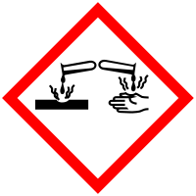 | 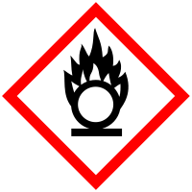 | 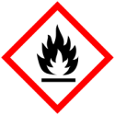 | 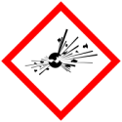 |  | 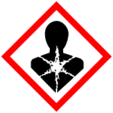 | 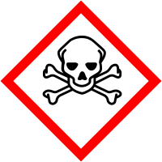 |  | 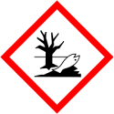

Materialien: Standzylinder, Gasbrenner, Verbrennungslöffel mit Deckel, Uhrglas, Sauerstoff-Druckflasche
Chemikalien: Schwefel, Sauerstoff, Thymolblau, dest. Wasser
Durchführung: In dem Standzylinder wird dest. Wasser und der Indikator Thymolblau hinzugegeben. Der Standzylinder wird nun mit reinem Sauerstoff gefüllt und mit einem Uhrglas verschlossen. Eine Spatelportion Schwefel wird in einen Verbrennungslöffel gegeben und im Abzug über dem Gasbrenner entzündet. Anschließend wird der brennende Schwefel in den Standzylinder gehalten und mit dem Deckel verschlossen.
Beobachtung: Schwefel brennt mit einer blauen Flamme, in dem Standzylinder entsteht ein weißer Dampf. Der Indikator verändert seine Farbe von blau nach rot.

Abbildung 1 – Links: Erhitzter Schwefel im Verbrennungslöffel in reiner Sauerstoffatmosphäre. Rechts: Entstandenes Schwefeldioxid reagiert mit Wasser zu Schwefelsäure.

Deutung: Sauerstoff wirkt brandfördernd und beschleunigt eine Verbrennungsreaktion. Daher erfolgt die Verbrennung von Schwefel in reinem Sauerstoff schneller als in der Luft. Dies zeigt sich in der deutlich heller leuchtenden Flamme beim Schwefel. Bei der Verbrennung oxidiert Schwefel zu Schwefeldioxid. Schwefeldioxid reagiert mit dem Wasser zu schwefliger Säure und anschließend zu Schwefelsäure. Der Indikator zeigt dies an, da er bei einem pH-Wert von 2 rot umschlägt.
Reaktionsgleichung:
$S+\frac{1}{8}S_{8 (s)}+ O_{2 (g)}→SO_{2 (g)}$
$SO_{2 (g)}+ H_{2}O_{(l)}→H_{2}{SO}_{3 (aq)}$
$H_{2}{SO}_{3 (aq)}+{3 H}_{2}O_{(l)} →H_{2}{SO}_{4 (aq)}+{2 H}_{3}O_{(aq)}^{+}$
Entsorgung: Die Schwefelsäure wird neutralisiert und anschließend im Abfluss entsorgt. Schwefelreste werden im Feststoffabfall entsorgt.
Literatur: Dr. S. Sommer, http://netexperimente.de/chemie/25.html, (Zuletzt abgerufen am 26.07.2016, 10.35 Uhr)

Weitere Schülerversuche

V2 – Herstellung einer Wunderkerze
Im Versuch soll ein Alltagsbeispiel von einer Reaktion von Metallen mit Sauerstoff gezeigt werden. Die SuS stellen selbst eine Wunderkerze her, so wird ein Bezug zur Lebenswelt der SuS geschaffen.

Gefahrenstoffe
Bariumnitrat |  |  | H: 272-302+332 |  |  | P: 220
Aluminiumpulver |  |  | H: 261-228 |  |  | P: 210-370+378b-402+404
Eisenpulver |  |  | H: 228 |  |  | P: 370+378b
Stärke |  |  | H: - |  |  | P: -
Aluminiumoxid |  |  | H: - |  |  | P: -
Eisenoxid |  |  | H: - |  |  | P: -
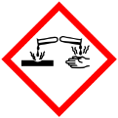 |  | 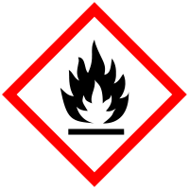 |  |  |  | 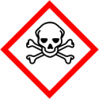

Materialien: Glasstäbe oder Eisenstäbe, Spatel, Gasbrenner, Dreibein mit Drahtnetz, 2 100 mL Becherglas, Kunststofffolie
Chemikalien: Bariumnitrat, Stärke, Aluminiumpulver, Eisenpulver, dest. Wasser
Durchführung: Es werden 11 g Bariumnitrat, 1 g Aluminiumpulver, 5 g Eisenpulver und 3 Stärke sorgfältig in einem Becherglas vermischt. Ein wenig Wasser (ca. 5 mL) wird mit dem Gasbrenner zum Kochen gebracht und hinzugegeben. Es wird alles zu einem dickflüssigen Brei verrührt. Der Glasstab oder der Eisenstab wird auf eine Kunststofffolie gelegt und mit dem Brei begossen. Die Wunderkerze wird an einem warmen Ort einen Tag lang gut getrocknet. Im Freien oder unter dem Abzug wird die Wunderkerze angezündet.
Beobachtung: Wenn die „Wunderkerze“ angezündet wird, ist eine Funkenbildung zu beobachten.

Abbildung 2 – Links: Selbst hergestellte Wunderkerzen. Rechts: Wunderkerze in der Gasbrennerflamme.
Deutung: Beim Erhitzen reagiert das Aluminium zu Aluminiumoxid und das Eisen zu Eisenoxid. Der Sauerstoff für diese Reaktion entstammt dem Bariumnitrat. Beim Erhitzen wird es schnell freigesetzt und das führt zu einer starken Reaktion. Die Stärke dient nur als Bindemittel.
Reaktionsgleichung:
${4 Al}_{(s)}+{{3 O}_{2}}_{(g)}→{{{2 Al}_{2}O}_{3}}_{(s)}$
${2 Fe}_{(s)}+{O_{2}}_{(g)}→{2 FeO}_{(s)}$
Entsorgung: Die Stoffe werden im Feststoffabfall entsorgt.
Literatur: Wagner G., Kratz, M. (2009). Unterrichtshilfen Naturwissenschaften. Chemie in faszinierenden Experimenten. Aulis Verlag: Köln.

